
on-line

Ano: V - Nº 271
02/04/2007

SINDICATO DE TRABALHADORES EM EMPRESAS FERROVIÁRIAS DE BAURU, MATO GROSSO DO SUL E MATO GROSSO FILIADO A CUT-FNITST

ESPECIAL
MOBILIZAÇÃO DA TRAÇÃO CONTRA
OS PAGAMENTOS ERRADOS


Desde dezembro os maquinistas, manobradores e “operadores de produção júnior”, não estão recebendo seus salários de acordo com o que apontam nas “macros 15 e 16”, que é o ponto eletrônico.
Este mês novamente a grita é geral. Faltam horas extras, diárias, sobreaviso, horas de espera, o que reduz os vencimentos em torno de R$ 350,00 a R$ 550,00.
Os companheiros apresentam os problemas na UP Bauru e na UP Campo Grande, são encaminhados para Curitiba, e não são resolvidos. Na maioria dos casos não é dado nem resposta ao trabalhador.
Comissão de pessoal da tração solicitou ao sindicato que fosse enviado ofício à empresa relatando os problemas, e solicitando a vinda do responsável (Miguel) a Bauru, para equacionar de vez os mesmos.

Se não acertar a tração vai parar!

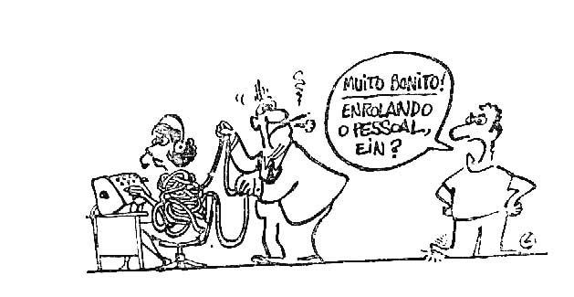
Este é o sentimento da maioria dos companheiros de Bauru, Três Lagoas, Campo Grande e Corumbá, que estão sendo lesados pela empresa.
A empresa sabe que é obrigada a entregar a caderneta de ponto (talão de x), mas, não o faz, o que impossibilita que cada um dos colegas possa verificar corretamente seu ponto, e saber se está recebendo pelo que foi realizado.
Este é um problema de todos. E se é de todos, temos que procurar resolver de forma coletiva e com unidade de ação. E isso só será possível com uma paralisação da tração, que possa demonstrar o descontentamento da categoria com a situação.
Apresentamos uma proposta para ser discutida e resolvida até quarta-feira. Caso a empresa se recuse a resolver, então encaminharemos proposta de paralisação.

Chega de enrolação que prejudica a tração!
Departamento de Comunicação. Jornalista Responsável: Arthur M. Júnior Mtb: 023536.
Email: sinferrobru@uol.com.br - Fone (14) 3223-6642

